TIÊU CHUẨN QUỐC GIA
TCVN 9355:2012
GIA CỐ NỀN ĐẤT YẾU BẢNG BẤC THẤM THOÁT NƯỚC
Ground improvement by pretabricated vertical drain (PVD)
Lời nói đầu
TCVN 9355:2012 được chuyển đổi từ TCXD 245:2000 theo quy định tại khoản 1 Điều 69 của Luật Tiêu chuẩn và Quy chuẩn kỹ thuật và điểm a khoản 1 Điều 7 Nghị định số 127/2007/NĐ-CP ngày 01/8/2007 của Chính phủ quy định chi tiết thi hành một số điều của Luật Tiêu chuẩn và Quy chuẩn kỹ thuật.
TCVN 9355:2012 do Viện Khoa học Công nghệ Xây dựng - Bộ Xây dựng biên soạn, Bộ Xây dựng đề nghị, Tổng cục Tiêu chuẩn Đo lường Chất lượng thẩm định, Bộ Khoa học và Công nghệ công bố.

GIA CỐ NỀN ĐẤT YẾU BẢNG BẤC THẤM THOÁT NƯỚC
Ground improvement by pretabricated vertical drain (PVD)
1 Phạm vi áp dụng
Tiêu chuẩn này quy định những nguyên tắc cơ bản về khảo sát, thiết kế, thi công và nghiệm thu việc gia cố nền đất yếu bằng bấc thấm thoát nước;
CHÚ THÍCH: Các chỉ dẫn kỹ thuật cụ thể do các nhà thầu tư vấn và thi công thực hiện.
2 Tiêu chuẩn viện dẫn
Các tài liệu viện dẫn sau là cần thiết cho việc áp dụng tiêu chuẩn này. Đối với các tài liệu viện dẫn ghi năm công bố thì áp dụng phiên bản được nêu. Đối với các tài liệu viện dẫn không ghi năm công bố thì áp dụng phiên bản mới nhất, bao gồm cả các sửa đổi, bổ sung (nếu có).
TCVN 4200:2012, Đất xây dựng - Phương pháp xác định tính nén lún trong phòng thí nghiệm.
3 Thuật ngữ và định nghĩa
Trong tiêu chuẩn này có sử dụng các thuật ngữ, định nghĩa sau:
3.1
Bấc thấm (Prefabricated)
Vật thoát nước chế tạo sẵn gồm lõi bằng polypropylene, có tiết diện dạng băng hoặc tròn, bên ngoài được bọc vỏ lọc bằng vải địa kĩ thuật không dệt tạo thành từ các sợi gắn kết bằng biện pháp cơ học, hóa học hoặc gia nhiệt.
3.2
Bấc thấm dạng băng (Band prefabricated)
Bấc thấm dạng băng thường có chiều rộng 100 mm, dày từ 2 mm đến 10 mm lõi có dạng máng, dạng bản hoặc lưới chéo và cuốn thành cuộn có tổng chiều dài hàng trăm mét.
3.3
Bấc thấm dạng tròn (Rolled prefabricated)
Lõi bấc thấm tròn là ống có gờ, thân có lỗ, đường kính ngoài của lõi 50 mm, đường kính trong 45 mm, có khả năng chống bẹp, chống lão hóa, chịu được va đập và lực kéo.
3.4
Gia tải nén trước (Compression load)
Biện pháp tác dụng áp lực tạm thời lên nền đất yếu để tạo độ lún trước khi xây dựng công trình; kết hợp với giải pháp thoát nước sẽ tăng nhanh quá trình ép thoát nước lỗ rỗng, tăng nhanh tốc độ cố kết của đất yếu, làm cho nền được lún trước, lún ổn định.
3.5
Vải địa kĩ thuật (Geotechnical tabric)
Vải sản xuất từ polymer tổng hợp, sợi liên tục, không dệt, dệt và kết hợp có độ bền cao và thấm nước tốt. Vải địa kĩ thuật không dệt chủ yếu dùng để ngăn cách giữa lớp bùn yếu với lớp đệm cát trên đầu bấc thấm. Vải dệt và vải kết hợp thường được dùng để tăng cường khả năng chống trượt cho khối đắp. Vải địa kĩ thuật còn dùng để cấu tạo tầng lọc ngược.
3.6
Đất yếu (Ground)
Đất phải xử lí, gia cố mới có thể dùng làm nền cho móng công trình. Các loại đất yếu thường gặp là bùn, đất loại sét (sét, sét pha, cát pha) ở trạng thái dẻo nhão. Những loại đất này thường có độ sệt lớn (IL > 1), có hệ số rỗng lớn (e > 1), có góc ma sát trong nhỏ (ϕ < 10°), có lực dính theo kết quả cắt nhanh không thoát nước C < 15 kPa, có lực dính theo kết quả cắt cánh tại hiện trường C_{u} < 35 kPa, có sức chống mũi xuyên tĩnh q_{c} < 0,1 MPa, có chỉ số xuyên tiêu chuẩn SPT là N < 5.
4 Quy định chung
4.1 Bấc thấm thoát nước được dùng để gia cố nền đất yếu cho các loại công trình sau:
- Xây dựng nền đường trên đất yếu có yêu cầu tăng nhanh tốc độ cố kết và tăng nhanh cường độ của đất yếu để đảm bảo ổn định nền đắp và hạn chế độ lún trước khi làm kết cấu áo đường;
- Tôn nền trên đất yếu để làm mặt bằng chứa vật liệu, để xây dựng các kho chứa một tầng, để xây dựng các công trình dân dụng và công nghiệp loại nhỏ có tải trọng phân bố trên diện rộng (sau khi nền đã lún đến ổn định).
4.2 Việc gia tải trước (đến trị số bằng hoặc lớn hơn cường độ tải trọng công trình tác dụng lên nền) được khuyến nghị áp dụng trong mọi trường hợp khả thi.
4.3 Khi sử dụng bấc thấm phải chú ý:
- Sự phá vỡ kết cấu đất khi thi công. Sự phá hỏng kết cấu này làm tăng tổng độ lún và làm giảm sức kháng cắt của đất;
- Phạm vi chiều sâu thực sự có hiệu quả của bấc thấm;
- Giá trị tải trọng nén trước để việc thoát nước lỗ rỗng và cố kết đất có hiệu quả.
5 Yêu cầu thiết kế
5.1 Những tài liệu cần thiết để thiết kế
5.1.1 Hồ sơ thiết kế sơ bộ (hay thiết kế tiền khả thi) của công trình.
5.1.2 Hồ sơ khảo sát công trình
(Chú ý các chỉ tiêu cơ lý quan trọng của đất nền như: lực dính C, góc ma sát trong ϕ, sức kháng cắt không thoát nước C_{u} bằng thì nghiệm cắt cánh hiện trường hoặc thí nghiệm nén ba trục, hệ số thấm k, hệ số cố kết C_{v}, hệ số nén lún a, môđun tổng biến dạng E₀).
5.1.3 Tài liệu điều tra về vật liệu địa phương như: nguồn cung cấp cát hạt trung, cát hạt thô, vật liệu gia tải, bấc thấm và vải địa kĩ thuật.
5.1.4 Thời gian và tiến độ thi công công trình.
5.2 Thiết kế cấu tạo chung
Nguyên tắc thiết kế cấu tạo xử lí nền đất yếu bằng bấc thấm thể hiện ở Hình 1:
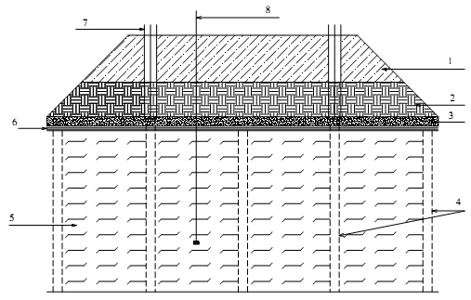
CHÚ DẪN:
1) Phần đắp gia tải nén trước
2) Nền đắp
3) Đệm cát
4) Bấc thấm
5) Nền đất yếu
6) Vải địa kỹ thuật
7) Mốc đo lún
8) Thiết bị đo áp lực nước lỗ rỗng
Hình 1- Cấu tạo xử lí nền đất yếu
5.3 Yêu cầu kĩ thuật của bấc thấm
Bấc thấm phải đạt các chỉ tiêu cơ lí sau:
- Cường độ chịu kéo (cặp hết chiều rộng bấc thấm) không dưới 1,6 kN;
- Độ giãn dài (cặp hết chiều rộng bấc thấm) lớn hơn 20 %;
- Khả năng thoát nước dưới áp lực 10 kPa với gradient thủy lực I = 0,5 từ 80 x 10⁻⁶ m³/s đến 140 x 10⁻⁶ m³/s;
- Khả năng thoát nước dưới áp lực 400 kPa với gradient thủy lực I = 0,5 từ 60 x 10⁻⁶ m³/s đến 80 x 10⁻⁶ m³/s.
5.4 Yêu cầu kĩ thuật của vải địa kĩ thuật
Vải địa kĩ thuật phải có các chỉ tiêu cơ lí sau:
- Cường độ chịu kéo không dưới 1,0 kN;
- Độ giãn dài < 65 %;
- Khả năng chống xuyên thủng từ 1 500 N đến 5 000 N;
- Kích thước lỗ vải 090 < 0,15 mm;
- Hệ số thấm của vải: ≤ 1,4 x 10⁻⁴ m/s.
5.5 Thiết kế đệm cát trên đầu bấc thấm
5.5.1 Chiều dày tầng đệm cát tối thiểu là 50 cm và phải có biện pháp đảm bảo thoát nước ngang trong toàn bộ quá trình xử lý nền, chịu được tải trọng của xe máy thi công cắm bấc thấm, cắm được bấc thấm qua tầng đệm cát dễ dàng và thoát nước tốt.
CHÚ THÍCH: Có thể dùng bấc thấm thoát nước ngang thay cho đệm cát.
5.5.2 Cát để làm tầng đệm cát phải là cát thô hoặc cát trung, đạt các yêu cầu sau:
- Tỉ lệ cỡ hạt lớn hơn 0,5 mm phải chiếm trên 50 %;
- Tỉ lệ cỡ hạt nhỏ hơn 0,14 mm không quá 10 %;
- Hệ số thấm của cát không nhỏ hơn 10-4 m/s;
- Hàm lượng hữu cơ không quá 5 %.
5.5.3 Độ đầm nén của lớp đệm cát phải thỏa mãn hai điều kiện:
- Máy thi công di chuyển và làm việc ổn định;
- Phù hợp độ chặt K yêu cầu trong kết cấu nền đắp.
5.5.4 Trong phạm vi chiều cao tầng đệm cát và dọc theo chu vi (biên) tầng đệm cát phải có tầng lọc ngược thiết kế bằng sỏi đá theo cấp phối chọn lọc hoặc sử dụng vải địa kĩ thuật.
5.5.5 Sử dụng vải địa kĩ thuật
- Khi nền là đất yếu ở trạng thái dẻo nhão, có khả năng làm nhiễm bẩn lớp đệm cát trực tiếp bên trên đầu bấc thấm thì dùng vải địa kĩ thuật ngăn cách lớp đất yếu và lớp đệm cát.
- Sử dụng vải địa kỹ thuật để tăng khả năng chống trượt của khối đắp khi cần thiết;
- Sử dụng vải địa kỹ thuật để làm kết cấu tầng lọc ngược.
CHÚ THÍCH: Khi lớp đất yếu không làm nhiễm bẩn tầng đệm cát thoát nước trên đầu bấc thấm thì không cần dùng vải địa kỹ thuật.
5.6 Tính toán bố trí bấc thấm
5.6.1 Nền đất có cắm bấc thấm dưới tác dụng của tải trọng sẽ cố kết theo sơ đồ bài toán đối xứng trục. Áp lực nước lỗ rỗng và độ cố kết U biến đổi theo thời gian t tùy thuộc khoảng cách bấc thấm L và các tính chất cơ lí của đất (chiều dày h, hệ số cố kết C_{vz}, C_{vh}). Bài toán này có thể giải quyết bằng máy tính với phần mềm chuyên dụng, hoặc có thể tính bằng tay (xem Phụ lục A, Phụ lục B).
5.6.2 Tính toán bố trí bấc thấm phải xuất phát từ yêu cầu đối với mức độ cố kết cần đạt được hoặc tốc độ lún dự báo còn lại trước khi xây dựng công trình. Trường hợp chung mức độ cố kết phải đạt được tối thiểu U = 90 %. Đối với đường cấp cao có thể áp dụng yêu cầu về tốc độ lún dự báo còn lại là dưới 2 cm/năm. Đối với công trình dân dụng và công nghiệp thì độ cố kết yêu cầu là U > 90 %.
5.6.3 Tính toán mật độ bấc thấm theo nguyên tắc thử dần với các cự li cắm bấc thấm khác nhau.
Để không làm xáo động đất quá lớn, khoảng cách giữa các bấc thấm quy định tối thiểu là 1,30 m. Để đảm bảo hiệu quả làm việc của mạng lưới bấc thấm, khoảng cách giữa các bấc thấm không quá 2,20 m. Khi xác định khoảng cách bấc thấm phải chú ý đến điều kiện địa chất công trình cụ thể bấc thấm làm việc có hiệu quả tốt nhất.
5.6.4 Tính toán khoảng cách bấc thấm có thể tham khảo Phụ lục A.
5.6.5 Quy định về bố trí bấc thấm như sau:
- Phải bố trí bấc thấm phân bố đều trên mặt bằng của công trình có điều kiện địa chất công trình như nhau.
- Đối với công trình dân dụng và công nghiệp bấc thấm được bố trí ngay dưới móng công trình và ra ngoài mép công trình một khoảng bằng 0,2 bề rộng đáy móng.
- Đối với công trình đường thì phải bố trí bấc thấm đến chân mái dốc của nền đắp.
- Bố trí mạng lưới bấc thấm có thể theo hình tam giác đều hoặc theo hình ô vuông.
5.6.6 Chiều dài của bấc thấm phải bố trí hết chiều sâu tầng chịu nén H_{a} của nền đất dưới tác dụng của tải trọng công trình. Chiều sâu tầng chịu nén kết thúc ở điểm có δ_{z} trong khoảng 0,1 δ_{vz} đến 0,2 δ_{vz}, trong đó δ_{z} là ứng suất nén do tải trọng công trình gây ra tại độ sâu z và δ_{vz} là ứng suất nén do tải trọng các lớp đất bên trên gây nên ở trạng thái tự nhiên. Giá trị cụ thể của H_{a} do thiết kế tính toán cụ thể cho từng loại công trình.
5.6.7 Khi xác định chiều dài cắm bấc thấm phải đồng thời xét đến các trường hợp sau:
- Nếu chiều sâu tầng chịu nén H_{a} nhỏ hơn chiều dày tầng đất yếu thì bấc thấm chỉ cần cắm hết chiều sâu tầng chịu nén;
- Chiều dài bấc thấm có thể giới hạn ở độ sâu có ứng suất do tải trọng công trình gây ra cân bằng với áp lực tiền cố kết của đất δ_{z} = δ_{pz} (xác định áp lực tiền cố kết σ_{pz} theo TCVN 4200:2012);
- Khi lớp đất yếu quá dày, bề rộng công trình quá lớn cần chú ý chiều sâu thực sự hiệu quả của bấc thấm;
- Trong trường hợp bên dưới H_{a} có tầng cát chứa nước có áp thì không cắm bấc thấm vào tầng cát đó.
5.7 Dự báo độ lún
5.7.1 Để bảo đảm việc dự báo độ lún gần với thực tế cần phải có số liệu đầu vào (tải trọng công trình, tính chất đất nền và thời gian chất tải) chính xác. Phải hết sức chú ý độ tin cậy của các thí nghiệm và sự lựa chọn các chỉ tiêu tính toán về cơ lí đất.
5.7.2 Sai số cho phép của độ lún dự báo không quá 10 % đối với nhà và 25 % đối với đường.
5.7.3 Việc tính toán độ lún dự báo có thể tham khảo Phụ lục B.
5.8 Thiết kế các loại quan trắc
5.7.1 Khi sử dụng bấc thấm phải có hệ thống quan trắc để kiểm tra các dự báo thiết kế và điều chỉnh bổ sung khi cần thiết.
5.8.2 Thiết bị đo lún có nguyên lí cấu tạo như Hình 2.
- Đế mốc đo lún phải đặt trên lớp vải địa kĩ thuật ngăn cách giữa nền đất yếu và đệm cát. Trường hợp không có lớp vải địa kĩ thuật thì đế này đặt ở giữa lớp đệm cát;
- Chiều dài của ống nhựa có chứa ống thép phải cao hơn mặt nền đất đắp khoảng 20 cm;
- Số lượng và vị trí đặt mốc đo lún do người thiết kế quy định sao cho có thể biết được độ lún của toàn bộ diện tích nền đắp.
5.8.3 Đo chuyển vị ngang
- Mốc quan trắc chuyển vị ngang được bố trí trung bình 10 m trên một trắc ngang trong điều kiện địa chất phức tạp. Trong điều kiện thông thường thì bố trí sáu mốc (mỗi bên ba mốc). Cự li giữa các mốc là 5 m và 10 m. Mốc thứ nhất cách chân mái dốc nền đắp 2 m. Mốc quan trắc chuyển vị ngang làm bằng gỗ tiết diện (10 x 10) cm đầu có đinh mũ. Mốc được đóng sâu vào tầng đất tối thiểu là 1 m và cao lên mặt đất từ 2 m đến 3 m;
- Mốc chuẩn đặt máy quan trắc phải bố trí ít nhất hai điểm cho một công trình và phải đặt ngoài phạm vi ảnh hưởng của quá trình lún và chuyển vị.
Kích thước tính bằng xentimét
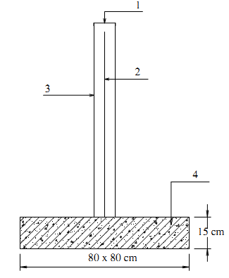
CHÚ DẪN:
1) Nắp đậy
2) Ống thép có ren nối d = 20 mm
3) Ống nhựa bảo vệ d = 100 mm
4) Tấm đáy bê tông cốt thép
Hình 2 - Thiết bị đo lún
5.8.4 Đo áp lực nước lỗ rỗng
Thiết bị đo áp lực nước lỗ rỗng được lắp đặt trong nền đất yếu có bấc thấm tối thiểu ở ba độ sâu khác nhau (trên đầu lớp đất yếu dưới đệm cát, giữa lớp đất yếu và cuối lớp đất yếu hoặc cuối chiều sâu cắm bấc thấm). Trên mỗi công trình bố trí từ hai đến ba trắc ngang, mỗi trắc ngang bố trí ba vị trí đo, sau đó thu về trạm quan trắc trung tâm.
Thiết bị đo áp lực nước lỗ rỗng nên chọn lựa thích hợp cho từng dự án (khí áp, dây rung).
Ngoài ra, còn phải bố trí quan trắc mực nước ngầm (trong hố khoan) và một vị trí đo áp lực nước lỗ rỗng ở ngoài vùng chịu ảnh hưởng cố kết để so sánh.
Quy trình đo lún, quan trắc chuyển vị ngang và đo áp lực nước lỗ rỗng do thiết kế quy định.
5.9 Tính toán gia tải nén trước
5.9.1 Tổng tải trọng gia tải nén trước lớn hơn hoặc bằng 1,2 lần tổng tải trọng thiết kế của công trình. Giá trị này do tư vấn thiết kế quy định.
5.9.2 Vật liệu gia tải nén trước có thể bằng đất loại sét, đất loại cát hoặc bằng tải trọng công trình (nếu công trình là nhà).
5.9.3 Khi nền đất không ổn định, phải đắp theo từng giai đoạn. Tải trọng của từng giai đoạn đắp phải bảo đảm nền luôn trong điều kiện ổn định, có thể tính gần đúng theo phương pháp xuất phát từ công thức xác định tải trọng giới hạn của lớp đất yếu như ở đồ toán sau đây (Hình 3):
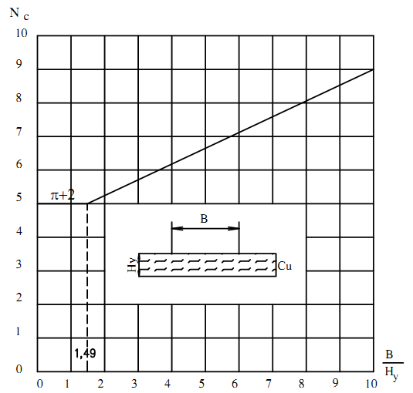
Hình 3 - Sơ đồ hệ số chịu tải N_{c} của nền đắp có chiều rộng B trên nền đất yếu có chiều dày H_{y}
- Trường hợp $\frac{B}{H_{y}}$ ≤ 1,49
- Tính theo công thức
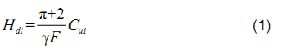
- Trường hợp $\frac{B}{H_{y}}$ >1,49 thì thay π + 2 bằng N_{c} theo toán đồ (Hình 3)
trong đó:
H_{di} là chiều dày lớp đất thứ i, tính bằng mét (m);
B là bề rộng đáy nền đắp, tính bằng mét (m);
H_{y} là chiều dày lớp đất yếu, tính bằng mét (m);
Y là khối lượng thể tích đất đắp, tính bằng kilôniutơn trên mét khối (kN/m³);
C_{ui} là sức kháng cắt không thoát nước của lớp đất yếu, tính bằng kilôpascan (kPa);
F là hệ số an toàn (trong quá trình đắp có thể lấy F trong khoảng 1,05 đến 1,1).
5.9.4 Cường độ lớp đất yếu được gia tăng sau cố kết tính theo công thức:
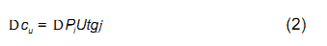
trong đó:
ΔP_{i} là ứng suất nén do tải trọng đắp đất gây nên ở lớp thứ i;
I là độ cố kết đạt được ở thời điểm tính toán;
ϕ là góc ma sát trong các lớp đất yếu.
5.9.5 Thời gian lưu tải của toàn bộ tải trọng gia tải phải đảm bảo cho quá trình cố kết hoàn thành, nền đất lún đến ổn định. Nghĩa là chỉ được dỡ tải khi nền đất yếu được gia cố bằng bấc thấm đạt được độ cố kết yêu cầu.
5.10 Kiểm tra ổn định nền đất yếu khi gia tải
5.10.1 Khi trong nền cần gia cố có một lớp đất tốt, mỏng (≤ 2 m) nằm bên trên thì phải bảo đảm tải trọng đặt trên mặt lớp đất tốt phải đủ lớn để phá vỡ được độ bền kết cấu của lớp đất này và gây nên độ lún theo dự báo.
5.10.2 Áp lực do lớp gia tải gây nên không vượt quá sức chịu tải giới hạn của đất nền để đảm bảo cho nền lún trong giới hạn quy định đúng với thiết kế mà không phá hoại nền đất cần gia cố.
5.10.3 Trong quá trình đắp nền và đắp gia tải trước, cần phải đảm bảo cho phần đắp cao H_{d} luôn luôn được ổn định (không bị trượt trồi). Để đánh giá mức độ ổn định, ngoài việc dựa vào cách quan trắc lún và chuyển vị ngang, còn phải kiểm toán theo các phương pháp phân tích ổn định mái đắp (chương trình thương mại, tính tay cổ điển).
GHI CHÚ: Phần đắp cao H_{d} được xem là đã đủ ổn định nếu hệ số ổn định K_{jmin} ≥ 1,2 (theo phương pháp phân mảnh cổ điển) hoặc K_{jmin} ≥ 1,4 (theo phương pháp Bishop).
5.10.4 Tính toán kiểm tra ổn định trượt của nền có thể tham khảo Phụ lục C.
5.10.5 Khi có nguy cơ nền đất yếu kém ổn định, có khả năng bị lún trồi hoặc bị trượt, thì phải đắp phản áp để đảm bảo cho nền đắp cao không bị mất ổn định.
5.11 Tính toán bù lún
5.11.1 Căn cứ vào độ lún ổn định sau khi dỡ tải và cao độ thiết kế của công trình để tính toán khối lượng đất đắp bù lún.
5.11.2 Đất bù lún phải được đầm chặt đúng quy trình và đảm bảo độ chặt theo yêu cầu thiết kế công trình.
5.12 Quy định về hồ sơ thiết kế
5.12.1 Hồ sơ khảo sát địa chất công trình:
- Bản thuyết minh về công tác khảo sát.
- Những trụ địa chất và mặt cắt địa chất.
- Kết quả thí nghiệm các chỉ tiêu cơ lí đất.
5.12.2 Bản thuyết minh thiết kế
- Những căn cứ để thiết kế;
- Những phương án so sánh;
- Thuyết minh thiết kế xử lí nền kèm theo tất cả các tài liệu tính toán;
- Tổng hợp khối lượng công trình;
- Đề cương quan trắc lún đo chuyển vị ngang và đo áp lực nước lỗ rỗng;
- Thiết kế tổ chức thi công và hướng dẫn kĩ thuật thi công.
5.12.3 Những bản vẽ chính
- Bản đồ địa hình tỉ lệ 1:500 đến 1:200 trên đó có vị trí các công trình cần xử lí nền;
- Bình đồ bố trí bấc thấm có tỉ lệ tùy theo từng loại công trình: Đối với đường, dùng tỉ lệ 1:1 000; Đối với nhà, dùng tỉ lệ 1:500 đến 1:200;
- Trắc dọc bố trí bấc thấm có tỉ lệ ngang bằng tỉ lệ bình đồ và tỉ lệ dọc bằng 1/5 tỉ lệ ngang;
- Mặt cắt ngang đại diện nền đường (nếu là đường) hoặc mặt cắt ngang móng và nền được gia cố (nếu là nhà);
- Các bản vẽ bố trí quan trắc lún, đo chuyển vị ngang và đo áp lực nước lỗ rỗng.
5.12.4 Hồ sơ dự toán công trình
5.12.5 Các chứng chỉ thí nghiệm bấc thấm và vải địa kỹ thuật, lưới vải địa kĩ thuật (nếu có).
5.12.6 Những chỉ dẫn về việc khai thác vật liệu xây dựng cho công trình (vị trí các mỏ, khối lượng và chất lượng vật liệu).
6 Thi công gia cố nền đất yếu bằng bấc thấm
6.1 Thi công đệm cát trên đầu bấc thấm
6.1.1 Phải thi công tầng đệm cát trước khi thi công cắm bấc thấm. Tầng đệm cát này thường làm bằng cát thô hoặc cát trung và có chiều dày từ 0,5 m đến 0,6 m.
6.1.2 Việc thi công tầng đệm cát phải tuân theo các quy định và quy trình đắp nền (mỗi lớp từ 25 cm đến 30 cm). Độ chặt đầm nén của đệm cát phải thỏa mãn hai điều kiện:
- Máy thi công di chuyển và làm việc ổn định;
- Phù hợp độ chặt K theo thiết kế.
6.1.3 Phía trên tầng đệm cát phải có lớp cát hạt trung để phủ kín bấc thấm với chiều dày tối thiểu là 25 cm (không đắp trực tiếp đất loại sét trên đầu bấc thấm).
6.1.4 Tầng lọc ngược ở phía thấm ra ngoài mái dốc của tầng đệm cát phải được thi công sau khi thi công cắm bấc thấm và trước khi đắp gia tải (tức là trước khi cho nước từ bấc thấm qua tầng đệm cát ra ngoài).
6.1.5 Lớp phủ bảo vệ tầng đệm cát phía mái dốc nền đắp (nếu có) được thi công trước khi bắt đầu dỡ tải.
CHÚ THÍCH: Trường hợp trên mặt gặp lớp đất tốt, máy cắm bấc thấm hoạt động được thì có thể làm lớp đệm cát sau khi cắm xong bấc thấm.
6.2 Thi công cắm bấc thấm
6.2.1 Thiết bị cắm bấc thấm có các đặc trưng kĩ thuật sau:
- Trục tâm để lắp bấc thấm có tiết diện 60 mm x 120 mm, dọc trục có vạch chia đến xentimét để theo dõi chiều sâu cắm bấc thấm và phải có quả dọi để thường xuyên kiểm tra độ thẳng đứng khi cắm bấc thấm vào lòng đất;
- Máy phải có lực đủ lớn để cắm bấc thấm đến độ sâu thiết kế.
6.2.2 Thiết kế trước sơ đồ di chuyển làm việc của máy cắm bấc thấm trên mặt bằng của đệm cát theo nguyên tắc:
- Khi di chuyển, máy không được đè lên những đầu bấc thấm đã thi công.
- Hành trình di chuyển máy là ít nhất.
6.2.3 Trước khi thi công chính thức, đơn vị thi công phải tổ chức thi công thí điểm trên một phạm vi đủ để máy di chuyển hai lần đến ba lần khi thực hiện các thao tác cắm bấc thấm.
- Việc thi công phải có sự chứng kiến của tư vấn giám sát và trong quá trình thí điểm phải có sự theo dõi kiểm tra. Kiểm tra mỗi thao tác thi công và mức độ chính xác của việc cắm bấc thấm (độ thẳng đứng, đúng vị trí và bảo đảm độ sâu);
- Thi công thí điểm đạt yêu cầu thì mới được thi công chính thức.
6.2.4 Trình tự thi công cắm bấc thấm như sau:
- Định vị tất cả các điểm sẽ phải cắm bấc thấm bằng máy đo đạc thông thường theo hàng dọc và ngang đúng với thiết kế, đánh dấu vị trí định vị, công việc này cần làm cho từng ca máy;
- Đưa máy cắm bấc thấm vào vị trí theo đúng hành trình đã vạch trước. Xác định vạch xuất phát trên trục tâm để tính chiều dài thấm bấc được cắm vào đất, kiểm tra độ thẳng đứng của trục tâm bằng dây dọi hoặc bằng thiết bị con lắc đặt trên giá máy ép;
- Lắp bấc thấm vào trục tâm và điều khiển máy đưa đầu trục tâm đến vị trí cắm bấc thấm;
- Gắn đầu neo vào đầu bấc thấm với chiều dài bấc thấm được gấp lại tối thiểu là 30 cm và được ghim bằng ghim thép. Các đầu neo phải có kích thước phù hợp với bấc thấm. Kích thước của đầu neo thường là 85 mm x 150 mm bằng tôn dày 0,5 mm;
- Cắm trục tâm đã được lắp bấc thấm đến độ sâu thiết kế với tốc độ đều trong pham vi từ 0,2 m/s đến 0,6 m/s. Sau khi cắm bấc thấm xong, kéo trục tâm lên (lúc này đầu neo sẽ giữ bấc thấm lại trong lòng đất). Khi trục tâm đã được kéo lên hết, dùng kéo cắt đứt bấc thấm, còn lại 20 cm đầu bấc thấm nhô lên trên lớp đệm cát và quá trình bắt đầu lại từ đầu đối với một vị trí cắm bấc thấm tiếp theo.
6.2.5 Khi thi công gặp những điều bất thường thì phải báo cáo xin ý kiến tư vấn giải quyết.
6.2.6 Phải vẽ sơ đồ và ghi chép chi tiết mỗi lần cắm bấc thấm về vị trí, chiều sâu, thời điểm thi công và các sự cố xảy ra trong quá trình thi công.
6.2.7 Sau khi cắm bấc thấm xong phải dọn dẹp sạch các mảnh vụn bấc thấm rơi vãi trên mặt bằng tiến hành đắp lớp cát phủ kín đầu bấc thấm (như 6.1.3).
6.3 Đắp vật liệu gia tải và dỡ tải
6.3.1 Đắp gia tải tuân theo các chỉ dẫn trong thiết kế về vật liệu đắp, về thời gian và về tải trọng của từng giai đoạn.
6.3.2 Thường xuyên quan sát xem có nước thoát ra ngoài không. Cần có biện pháp tạo đường thoát thuận tiện cho nước lỗ rỗng từ nền đất yếu được ép thoát lên rồi chảy ra ngoài phạm vi nền đắp. Nếu cần (có ý kiến của giám sát viên tư vấn) có thể tạo hố tập trung nước và dùng bơm hút đi. Trường hợp thật cần thiết và điều kiện kĩ thuật cho phép, có thể dùng phương pháp hút chân không để hút thoát nước thật nhanh.
6.3.3 Phải đặt mốc đo và tiến hành quan trắc lún, đo chuyển vị ngang và đo áp lực nước lỗ rỗng theo quy trình của thiết kế quy định.
6.3.4 Khi hết thời gian gia tải, độ lún của nền đắp tương ứng với độ lún tính toán thiết kế, tư vấn giám sát thiết kế cho phép dỡ tải. Công tác dỡ tải phải tiến hành theo từng lớp (tránh dỡ cục bộ gây mất ổn định nền đắp). Khi dỡ tải đến độ cao thiết kế, phải dọn sạch các vật liệu không phù hợp.
7 Kiểm tra và nghiệm thu công trình
7.1 Kiểm tra, nghiệm thu chất lượng bậc thấm
- Bấc thấm phải đảm bảo yêu cầu về chất lượng ghi trong 5.3;
- Mỗi lô hàng phải có chứng chỉ xuất xưởng và kiểm tra chất lượng kèm theo. Khối lượng kiểm tra trung bình 10 000 m thí nghiệm một mẫu hoặc khi thay đổi lô hàng nhập;
- Phải ghi lại chiều dài mỗi cuộn bấc thấm và quan sát bằng mắt thường xem bấc có bị gãy lõi không.
7.2 Kiểm tra nghiệm thu chất lượng đệm cát
- Đệm cát phải bảo đảm chất lượng ghi ở 5.5.
- Đối với vật liệu cát làm đệm cứ 500 m³ phải thí nghiệm kiểm tra các chỉ tiêu ghi ở 5.5.2 một lần.
- Độ chặt của đệm cát được kiểm tra theo quy định.
- Chiều dày của đệm cát không được nhỏ hơn chiều dày thiết kế.
7.3 Kiểm tra nghiệm thu chất lượng thi công bấc thấm
7.3.1 Máy cắm bấc thấm phải đủ năng lực làm việc theo yêu cầu của thiết kế
7.3.2 Kiểm tra kích thước các đầu neo, ghim thép và các thao tác thử dụng cụ ghim thép (mỗi ca máy kiểm tra một lần).
7.3.3 Trong quá trình thi công bấc thấm, đối với mỗi lần cắm bấc thấm đều phải kiểm tra các nội dung sau:
- Vị trí cắm bấc thấm không được sai với thiết kế quá 15 cm;
- Bấc thấm phải cắm thẳng đứng, không được lệch quá 5 cm so với chiều thẳng đứng;
- Chiều dài bấc thấm không được sai với chiều dài thiết kế quá 1 %;
- Đầu bấc thấm nhô lên mặt đệm cát tối thiểu là 20 cm, tối đa là 25 cm;
7.3.4 Thi công xong bấc thấm phải có biên bản và bản vẽ hoàn công theo quy định.
7.4 Kiểm tra nghiệm thu chất lượng thi công vải địa kỹ thuật
- Vải địa kĩ thuật phải đạt các thông số ghi ở 5.4;
- Lô hàng nhập phải có chứng chỉ xuất xưởng về chất lượng kèm theo. Khối lượng kiểm tra trung bình 10 000 m² thí nghiệm một mẫu hoặc khi thay đổi lô hàng nhập;
- Vải địa kỹ thuật phải rải đúng vị trí thiết kế, thi công cẩn thận, không được làm rách làm thủng.
7.5 Kiểm tra nghiệm thu các thiết bị quan trắc
- Các thiết bị quan trắc như mốc chuẩn, mốc dẫn, mốc đo lún, mốc đo chuyển vị ngang, thiết bị đo áp lực nước lỗ rỗng phải bảo đảm đúng chất lượng quy định;
- Những tài liệu kết quả quan trắc phải thực hiện đúng theo yêu cầu thiết kế.
7.6 Đánh giá hiệu quả gia cố nền đất yếu bằng bấc thấm
- Căn cứ vào độ lún thực tế để đánh giá hiệu quả sử dụng bấc thấm. Nếu độ lún thực tế gần đúng với độ lún thiết kế tính toán thì việc sử dụng bấc thấm là đúng, có hiệu quả và ngược lại;
- Căn cứ vào chuyển vị ngang và hiện tượng nén trồi đất ra xung quanh (tức là vấn đề ổn định của nền) để đánh giá việc đắp gia tải là phù hợp hay không. Nếu đất bị nén trồi hoặc bị trượt thì phải có giải pháp xử lý kịp thời;
- Căn cứ vào lượng nước được ép thoát ra và áp lực nước lỗ rỗng giảm đi để đánh giá hiệu quả của việc gia tải. Nếu lượng ép thoát nước lỗ rỗng càng nhiều thì việc sử dụng bấc thấm càng có hiệu quả.
7.7 Cần thiết phải kiểm tra đánh giá hiệu quả một cách toàn diện việc gia cố nền bằng bấc thấm thoát nước sau các giai đoạn thi công và cuối cùng là sau khi dỡ tải nén trước để có số liệu chính thức thiết kế nền móng công trình.
Tư vấn thiết kế quy định các thí nghiệm kiểm tra đất nền sau khi gia cố (có thể khoan lấy mẫu để thí nghiệm, tiến hành thí nghiệm xuyên hoặc cắt cánh tại hiện trường để kiểm tra).
7.8 Việc nghiệm thu công trình gia cố nền đất yếu bằng bấc thấm thoát nước phải được thực hiện theo quy định trong tiêu chuẩn quản lý chất lượng công trình xây dựng hiện hành.

Phụ lục A
(Tham khảo)
Tính toán khoảng cách bấc thấm
A.1 Căn cứ vào thời gian cần thiết t (tính bằng phần trăm của năm) để đạt cường độ cố kết yêu cầu u (%) (thường lấy u = 90 % hay U = 0,9) để xác định đường kính ảnh hưởng của bấc thấm D (tính bằng mét). Từ đó xác định được khoảng cách giữa các bấc thấm L (tính bằng mét) theo công thức sau:
trong đó:
λ = 0,5 ÷ 1,0 C_{v} là hệ số cố kết thấm, tính bằng mét vuông trên năm (m²/năm);
α là hệ số phụ thuộc n = D/d_{w} xác định theo biểu đồ Hình A.1;
γ_{n} là trọng lượng của nước tự nhiên lấy bằng 9,81 kN/m³;
ΔP là tải trọng công trình hay tải trọng nén trước, tính bằng kilôpascan (kPa).
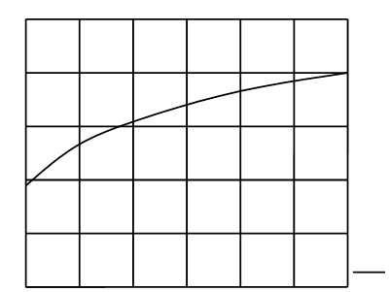
Hình A.1- Biểu đồ xác định hệ số α
GHI CHÚ: Từ công thức (A1) tính ra D và từ đó tính ra L (khoảng cách các bấc thấm). Hệ số α do người thiết kế lựa chọn bằng cách thử dần quan hệ n = D/d_{w} sao cho có độ cố kết U tốt nhất với thời gian cố kết t ngắn nhất.
(d_{w} là đường kính tương đương của bấc thấm d_{w} = 2(a+b)/n; a, b là kích thước bấc thấm).
A.2 Bố trí bấc thấm theo sơ đồ hình vuông hay hình tam giác
+ Với sơ đồ hình vuông: D = 1,13L (Hình A2)
+ Với sơ đồ hình tam giác: D = 1,05L (Hình A3)
Như vậy khoảng cách giữa các bấc thấm sẽ là:
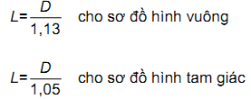
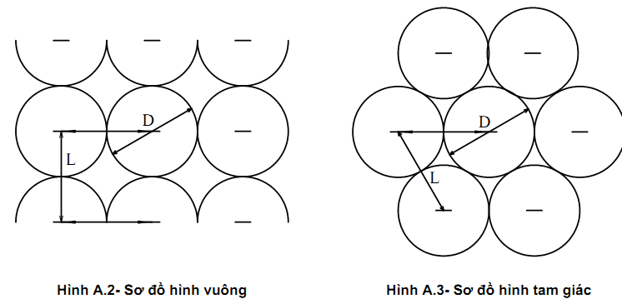

Phụ lục B
(Tham khảo)
Dự báo độ lún nền đất yếu
B.1 Tính độ lún cố kết S_{c} (khi nền chưa có bấc thấm)
B.1.1 Độ lún cố kết S_{c} của nền đất được tính theo phương pháp tổng các lớp phân tố với công thức sau:
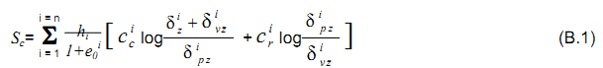
trong đó:
h_{i} là chiều dày lớp đất tính lún thứ i (h_{i} ≤ 2m);
e^{i}_{o} là hệ số rỗng của lớp đất thứ i ở trạng thái tự nhiên ban đầu (khi chưa đắp nền lên trên);
c^{i}_{c} là chỉ số nén lún hay độ dốc của đoạn đường cong nén lún (biểu diễn dưới dạng e ~ logδ)
trong phạm vi δ^{i} > δ^{i}_{pz} của lớp đất thứ i;
c^{i}_{r} là chỉ số nén lún hồi phục khi dỡ tải, hay độ dốc của đoạn đường cong nén lún trong phạm vi
áp lực tiền cố kết của lớp đất thứ i (δ^{i}_{pz});
δ^{i}_{vz} là áp lực do trọng lượng bản thân của các lớp đất tự nhiên nằm trên lớp đất thứ i;
δ^{i}_{z} là áp lực do công trình gây nên.
CHÚ THÍCH 1: Các trị số C_{c}, C_{r} và δ_{pz} xác định theo TCVN 4200:2012.
CHÚ THÍCH 2: δ_{z} nếu là áp lực do tải trọng đắp gây nên, thì được xác định theo toán đồ Osterberg.
CHÚ THÍCH 3: Nếu δ^{i}_{z} < δ^{i}_{pz} - δ^{i}_{vz} thì dùng công thức(ll.1) chỉ có số hạng ban đầu và thay C_{c} bằng C_{r}, tức là:
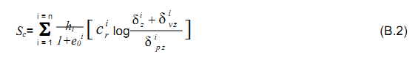
B.1.2 Chiều sâu vùng đất yếu bị lún dưới tác dụng của tải trọng đắp hoặc tải trọng công trình do tư vấn quyết định. Có thể xác định như sau:
- Đối với nhà và công trình sâu chịu nén cực hạn H_{a} hết thúc khi δ_{z} ≤ 0,1 δ_{vz};
- Đối với đường, H_{a} kết thúc sau khi có δ_{z} ≤ 0,15 δ_{vz} hoặc δ_{z} ≤ 0,2 δ_{vz}.
B.2 Dự tính độ lún tổng cộng S và độ lún tức thời S_{i}
B.2.1 Độ lún tổng cộng được dự tính theo quan hệ kinh nghiệm như sau:
S = mS_{c} (B.3)
trong đó:
m là hệ số kể đến sự phá hỏng kết cấu đất khi thi công bấc thấm và sự dịch chuyển ngang của nền đất yếu.
Với m trong khoảng từ 1,1 đến 1,4, nếu có các biện pháp hạn chế nền đất yếu bị đẩy trồi ngang dưới tải trọng đắp (bằng cách đắp phản áp hoặc dùng vải địa kĩ thuật) thì dùng trị số m = 1,1. Ngoài ra, đất nền càng yếu và chiều cao đắp càng cao thì dùng trị số m càng lớn.
B.2.2 Độ lún tức thời dự tính như sau:
S_{t} = (m - 1)S_{c} (B.4)
m có ý nghĩa và xác định như trong công thức (B.3)
B.3 Dự báo độ lún cố kết theo thời gian của nền đất khi dùng bấc thấm
B.3.1 Độ cố kết U đạt được sau thời gian t kể từ lúc đắp xong được xác định theo công thức sau:
U = 1 - (1 - U_{v})(1 - U_{h}) (B.5)
trong đó:
U_{v} là độ cố kết theo phương thẳng đứng
U_{h} là độ cố kết theo phương ngang
B.3.2 Xác định độ cố kết thẳng đứng U_{v}
Độ cố kết U_{v} phụ thuộc nhân tố thời gian T_{v}. T_{v} được xác định như sau:
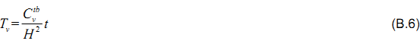
trong đó:
Cth_{v} là hệ số cố kết trung bình theo phương thẳng đứng của các lớp đất yếu trong phạm vi chiều sâu chịu nén cực hạn H_{a}.
trong đó:
h_{i} là chiều dày các lớp đất yếu nằm trong phạm vi vùng chịu nén H_{a}.
C_{vi} là hệ số cố kết thẳng đứng của lớp đất yếu thứ i, xác định theo TCVN 4200:2012, tương đương với áp lực trung bình$\frac{d_{\text{vz}}^{i}+d_{z}^{i}}{2}$ mà lớp đất yếu i phải chịu đựng trong quá trình cố kết.
H là chiều sâu thoát nước cố kết theo phương pháp thẳng đứng. Nếu chỉ có một mặt thoát nước ở phía trên thì H = H_{a}, còn nếu có hai mặt thoát nước cả trên và dưới (dưới có lớp cát hoặc thấu kính cát) thì H = 1/2 H_{a}.
Trị số của độ cố kết thẳng đứng U_{v} có thể xác định theo Bảng B.1 dưới đây:
Bảng B.1 Độ cố kết U_{v} đạt được tùy thuộc nhân tố thời gian T_{v}
T_{v} | 0,004 | 0,008 | 0,012 | 0,020 | 0,028 | 0,036 | 0,048
U_{v} | 0,080 | 0,104 | 0,125 | 0,160 | 0,189 | 0,214 | 0,247
T_{v} | 0,060 | 0,072 | 0,100 | 0,125 | 0,167 | 0,200 | 0,250
U_{v} | 0,276 | 0,303 | 0,357 | 0,399 | 0,461 | 0,504 | 0,562
T_{v} | 0,300 | 0,350 | 0,400 | 0,500 | 0,600 | 0,800 | 1,000
U_{v} | 0,631 | 0,650 | 0,698 | 0,764 | 0,816 | 0,887 | 0,931
T_{v} | 2,000
U_{v} | 0,994
CHÚ THÍCH: Nếu C_{v} tính bằng xentimét vuông trên giây (cm²/s) thì h_{i} và H tính bằng xentimét (cm) và t tính bằng giây (s)
B.3.3 Xác định độ cố kết theo phương ngang U_{h}
trong đó, các số hạng được xác định như sau:
a) T_{h} là nhân tố thời gian theo phương ngang
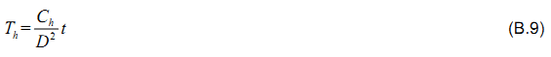
trong đó:
D là đường kính ảnh hưởng của bấc thấm;
Nếu bố trí bấc thấm theo kiểu ô vuông, D = 1,131;
Nếu bố trí bấc thấm theo kiểu tam giác, D = 1,051;
L là khoảng cách giữa các tim bấc thấm;
C_{h} là hệ số cố kết theo phương ngang, ở giai đoạn lập dự án khả thi, có thể dùng:
b) F(n)- nhân tố xét đến ảnh hưởng của khoảng cách bấc thấm
ở đây:
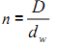
d_{w} là đường kính tương đương của bấc thấm, theo Phụ lục A xác định theo công thức:
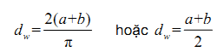
(a, b tương ứng là chiều dày và chiều rộng của bấc thấm).
Vì d_{w} thường nhỏ, do đó n thường lớn và n² >> 1, nên có thể xác định F(n) theo công thức đơn giản như sau:
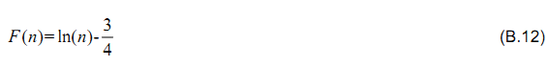
c) F_{s} là nhân tố xét đến ảnh hưởng xáo động đất nền khi đóng bấc thấm:
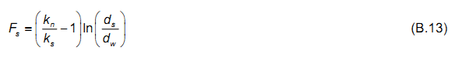
trong đó:
k_{n} là hệ số thấm của đất theo phương ngang khi chưa đóng bấc thấm;
k_{s} là hệ số thấm của đất theo phương ngang sau khi đóng bấc thấm;
(trong trường hợp thực tế thường áp dụng$\frac{k_{n}}{k_{s}}=\frac{k_{n}}{k_{v}}=\frac{c_{n}}{c_{v}}=2÷5$)
D_{s} là đường kính tương đương của vùng đất bị xáo động xung quanh bấc thấm. Trong thực tế thường dùng d_{s}/d_{w} = 2 ÷ 3;
d) F_{r} là nhân tố xét đến sức cản của bấc thấm
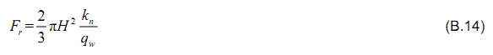
trong đó:
H là chiều dài tính toán của bấc thấm (m). Nếu chỉ có một mặt thoát nước phía trên thì H bằng chiều sâu đóng bấc thấm, nếu có hai mặt thoát nước (cả trên và dưới) thì lấy H bằng một nửa chiều sâu đóng bấc thấm;
q_{w} là khả năng thoát nước của bấc thấm tương đương với gradient thủy lực bằng một, lấy theo chứng chỉ xuất xưởng của bấc thấm, tính bằng m³/s.
Thực tế tính toán cho phép lấy:
$\frac{k_{n}}{q_{w}}$= 0,000 01÷0,001 m⁻² đối với đất yếu loại sét hoặc á sét;
$\frac{k_{n}}{q_{w}}$= 0,001÷0,01 m⁻² đối với đất than bùn;
$\frac{k_{n}}{q_{w}}$=0,01÷0,1 m⁻² đối với bùn gốc cát.
B.3.4 Độ lún cố kết của nền đắp trên đất yếu được gia cố bằng bấc thấm sau thời gian t được xác định như sau:
S_{t} = S_{c} . U (B.15)
trong đó:
S_{c} là độ lún của nền đất yếu khi chưa có bấc thấm, xác định theo (B.1)
U là độ cố kết của nền đất yếu sau khi đã được gia cố bằng bấc thấm, xác định theo công thức (B.5).
Phần độ lún cố kết còn lại sau thời gian t sẽ là:
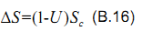

Phụ lục C
(Tham khảo)
Tính toán kiểm tra ổn định nền đất đắp trên đất yếu
C.1 Các phương pháp tính toán
Có thể dùng một trong hai phương pháp sau đây để kiểm tra ổn định nền đất đắp trên đất yếu:
- Phương pháp phân mảnh cổ điển
- Phương pháp Bishop
C.1.1 Phương pháp phân mảnh cổ điển
Phương pháp phân mảnh cổ điển được tính theo sơ đồ ở Hình C.1 và hệ số ổn định K_{j} ứng với một mặt trượt tròn có tâm O_{j} được xác định theo công thức (C.1)
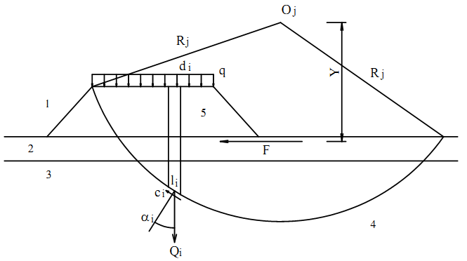
CHÚ DẪN:
1) Nền đắp
2) Lớp 1
3) Lớp 2 (đất yếu)
4) Cung trượt tròn
5) Mảnh i
Hình C.1 - Sơ đồ phân mảnh với mặt trượt tròn
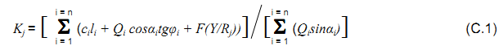
trong Hình C.1 và công thức (C.1):
Lớp 1: có thể bao gồm tầng đệm cát mỏng, trên đó có lớp vải địa kĩ thuật hoặc có thể gặp một tầng đất mỏng không yếu lắm;
Lớp 2: lớp đất yếu có chiều dày lớn;
l_{i} là chiều dài cung trượt trong phạm vi mảnh i;
n là tổng số mảnh trượt trong phạm vi khối trượt;
α_{i} là góc giữa pháp tuyến của cung l_{i} với phương của lực q_{i}
R_{j} là bán kính đường cong của cung trượt;
C_{i} và ϕ_{i} là lực dính và góc ma sát trong của lớp đất chứa cung trượt l_{i} của mảnh trượt thứ i;
q là tải trọng của công trình quy đổi;
F là lực giữ (chống trượt) do vải địa kĩ thuật tạo ra.
C.1.2 Sử dụng vải địa kĩ thuật để tăng cường mức ổn định của nền đất đắp trên đất yếu
a) Khi bố trí vải địa kĩ thuật giữa lớp đất yếu và nền đắp (Hình C.2) thì ma sát giữa đất đắp và mặt trên của vải địa kĩ thuật sẽ tạo ra một lực giữ khối trượt F ( bỏ qua ma sát giữa đất yếu và mặt dưới của vải)
và nhờ đó mức độ ổn định của nền đắp trên đất yếu được tăng lên.
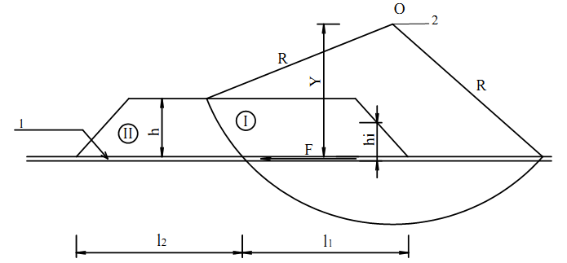
CHÚ DẪN:
1 - Vải địa kỹ thuật
2 - Cung trượt nguy hiểm nhất
I - Vùng hoạt động (khối trượt)
II - Vùng bị động (có vải địa kỹ thuật chống trượt)
F - Lực kéo tác dụng lên vải địa kỹ thuật
Y - cánh tay đòn của lực F so với tâm trượt nguy hiểm nhất
Hình C.2 - Tính trượt kể đến tác dụng của vải địa kỹ thuật
Để đảm bảo tác dụng chống trượt của vải địa kĩ thuật phải thỏa mãn điều kiện sau:
trong đó:
F là Lực kéo mà vải địa kĩ thuật phải chịu;
F_{cp} là lực kéo cho phép của vải rộng 1 m, tính bằng tấn trên mét (T/m).
b) Lực kéo cho phép của vải địa kĩ thuật F_{cp} được xác định theo các điều kiện sau:
* Điều kiện bền của vải địa kĩ thuật
trong đó:
F_{max} là lực kéo đứt của vải khổ 1m, tính bằng tấn trên mét (T/m)
k là hệ số an toàn về lực ma sát cho phép đối với lớp vải rải trực tiếp trên đất yếu.
* Điều kiện về lực ma sát cho phép đối với lớp vải rải trực tiếp trên đất yếu
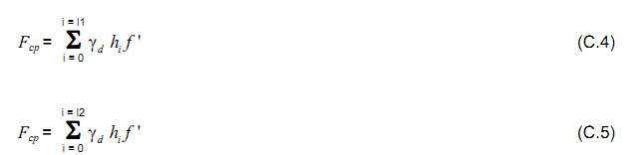
trong đó:
l₁, l₂ là chiều dài vải trong phạm vi vùng hoạt động và vùng bị động (Hình C.2);
γ_{d} là khối lượng thể tích của đất đắp;
h_{i} là chiều cao khối đất đắp trên vải thay đổi từ 0 đến h (Hình C.2);
f’ là hệ số ma sát giữa đất đắp và vải cho phép dùng để tính toán
trong đó:
ϕ là góc ma sát trong của đất đắp ;
k’ là hệ số dự trữ về ma sát, lấy bằng 0,66.
C.1.3 Phương pháp Bishop
Tính toán theo phương pháp Bishop thì hệ số ổn định K_{j} ứng với một mặt trượt tròn trung tâm O_{j} (Hình C.1) được xác định theo công thức sau:
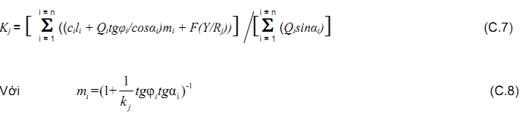
CHÚ THÍCH:
- Các ký hiệu trong công thức (C.7) và (C.8) có ý nghĩa như trong các công thức (C.1) trên Hình C.1;
- Phương pháp Bishop về cơ bản cũng giống như phương pháp phân mảnh cổ điển. Chỉ có khác là hệ số m_{i} lại phụ thuộc vào hệ số k_{j} cho nên phải tinh lặp, đúng dần nhờ việc sử dụng các chương trình máy tính;
- Nếu không sử dụng máy tính, thì có thể mò tìm mặt trượt nguy hiểm nhất bằng cách cho vị trí tâm O_{j} của chúng thay đổi trong vùng “ tâm trượt nguy hiểm nhất” như thể hiện trên Hình C.3.
Nếu nền đắp bằng cát (lực dính c = 0) thì giao điểm giữa mặt trượt nguy hiểm với bề rộng nền đường có thể thay đổi trên cả phạm vi AB, còn nếu đắp bằng đất dinh thì giao điểm này thường ở lân cận điểm A.
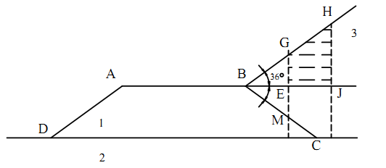
CHÚ DẪN:
1) Nền đắp
2) Đất yếu
3) Vùng tâm trượt nguy hiểm
Hình C.3 - Sơ đồ xác định tâm trượt nguy hiểm

MỤC LỤC
1 Phạm vi áp dụng
2 Tiêu chuẩn viện dẫn
3 Thuật ngữ và định nghĩa
4 Quy định chung
5 Thiết kế
6 Thi công gia cố nền đất yếu bằng bấc thấm
7 Kiểm tra và nghiệm thu công trình
Phụ lục A (Tham khảo) Tính toán khoảng cách bấc thấm
Phụ lục B (Tham khảo) Dự báo độ lún nền đất yếu
Phụ lục C (Tham khảo) Tính toán kiểm tra ổn định nền đắp trên đất yếu

